Họ và tên: Nguyễn Thiên Thuận
MSSV: 3122410403
Homework 3

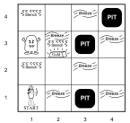
Figure 1: A Wumpus Wonderland
1 Discussion-Based Warm Ups
(a) Given the following, can you prove that the unicorn is mythical? How about magical? Horned?
If the unicorn is mythical, then it is immortal, but if it is not mythical, then it is a mortal mammal. If the unicorn is either immortal or a mammal, then it is horned. The unicorn is magical if it is horned.
Do not attempt to formalize your solution here. Rather, turn to the people around you and rea son through this question. How many possible worlds would we have to enumerate to give a formal answer?
Trả lời:
Giả thiết:
- Nếu kỳ lân là *mythical* $→$ nó *immortal* (bất tử)
- Nếu không *mythical* → nó là *mortal mammal* (động vật có vú bình thường).
Nếu là *immortal* hoặc *mammal* → nó *horned* (có sừng).
- Nếu *horned* → nó *magical*.
Kết luận:
- Không thể chứng minh nó *mythical*.
- Có thể chứng minh nó *horned* và *magical*.
- Có hai thế giới khả dĩ: mythical hoặc không mythical.
(b) Determine which of the following are correct, and explain your reasoning:
(i) (A ∧ B) |= (A ⇐⇒ B)
(ii) A ⇐⇒ B |= A ∨ B
(iii) A ⇐⇒ B |= ¬A ∨ B
(iv) (A ∧ B) =⇒ C |= (A =⇒ C) ∨ B =⇒ C)
(v) (A ∨ B) ∧ ¬(A =⇒ B) is satisfiable.

Trả lời:
Biểu thức | Kết luận | Giải thích
(A ∧ B) ⊨ (A ⇔ B) | Sai | Không thể suy ra A⇔B chỉ từ A∧B.
A ⇔ B ⊨ A ∨ B | Đúng | Nếu A⇔B thì khi 1 trong 2 đúng ⇒ A∨B đúng.
A ⇔ B ⊨ ¬A ∨ B | Đúng | A⇔B kéo theo A⇒B, tương đương ¬A∨B.
(A ∧ B) ⇒ C ⊨ (A ⇒ C) ∨ (B ⇒ C) | Đúng | Nếu A∧B đủ kéo theo C, ít nhất một trong A hoặc B cũng kéo theo C.
(A ∨ B) ∧ ¬(A ⇒ B) | Thỏa mãn | Ví dụ A=T, B=F ⇒ biểu thức đúng.

(c) What is the difference between satisfiability and entailment (think about the purpose and requirements of each)?
- **Satisfiability (tính thỏa mãn):** Một tập mệnh đề có thể đúng trong ít nhất một mô hình.
- **Entailment (hệ quả logic):** Một mệnh đề luôn đúng trong mọi mô hình mà tập mệnh đề kia đúng.

→ Khác biệt: Satisfiability = “có thể đúng”, Entailment = “luôn đúng khi tập cho trước đúng”.
1
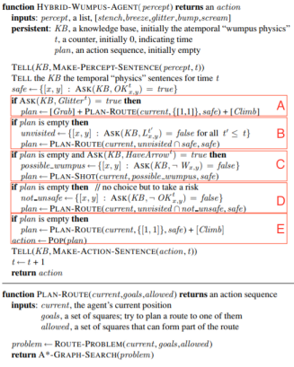
Figure 2: Hybrid-Wumpus-Agent from AIMIA 3rd ed. It uses a propositional knowledge base to infer the state of the world, and a combination of problem-solving search and domain-specific code to decide what actions to take.
2
2 Wandering in Wumpus World
We bring together what we have learned in lecture as well as the ideas of search so far in order to construct wumpus world agents that use propositional logic. The first step is to enable the agent to deduce, to the extent possible, the state of the world given its percept history. This requires writing down a complete logical model of the effects of actions. We also show how the agent can keep track of the world efficiently without going back into the percept history for each inference. Finally, we show how the agent can use logical inference to construct plans that are guaranteed to achieve its goals.
Try it out: http://thiagodnf.github.io/wumpus-world-simulator/
Throughout this question, we will present several screenshots from the Wumpus World simulator linked previously. In each of these, assume that you do have an arrow on hand (as an extra exercise, consider how the answers might be different if you did not have an arrow). Also, note that the location of the explorer can be ignored. We just tried to place him somewhere where he wouldn’t be blocking the text!
(a) Consider the following Wumpus World state:
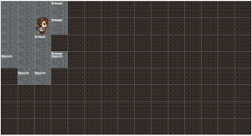
Figure 3: Entailment versus Satisfiability?
Based on our previous discussion around entailment and satisfiablity, identify locations where our knowledge base entails that there must be a Wumpus, Pit, or safe path. Additionally, identify locations where Wumpuses, Pit, and safe paths are not entailed but could be satisfied.
Trả lời:
Phân biệt giữa entailment và satisfiability trong Wumpus World:
- **Entailment:** Các vị trí mà KB chắc chắn khẳng định có Wumpus, Pit, hoặc an toàn.
- **Satisfiable:** Các vị trí có thể đúng, nhưng chưa chắc chắn.
Ví dụ:
- Nếu (1,2) có stench ⇒ (2,2) hoặc (1,3) có thể có Wumpus (satisfiable).
- Nếu (1,3) không có stench ⇒ (2,2) không thể có Wumpus (entailment).
- Nếu xung quanh đều an toàn ⇒ các ô đó entail safe.
(b) Now, refer to Figure 2 from Page 2, and take a moment to familiarize yourself with the pseudocode to understand how we might decide to act in Wumpus World. You’ll notice that we have labeled the key decision-making portions of this code, and that different decisions need to be made given the state of our knowledge-base.
Match each of the following states to one of the labeled code chunks in the pseudocode, and explain your reasoning.
3
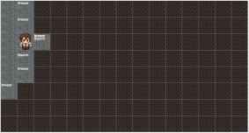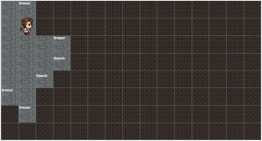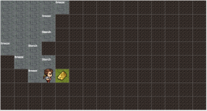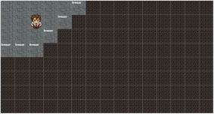Figure 4: Which code chunk is applicable for each of these states?

Trả lời:
Ghép tình huống với mã giả Hybrid-Wumpus-Agent:

- Nếu KB ⇒ nguy hiểm ⇒ chọn hành động *backtrack* (plan safe action).
- Nếu KB chưa đủ ⇒ *explore uncertain action*.
- Nếu thấy gold ⇒ *grab*.
- Nếu xác định vị trí Wumpus ⇒ *shoot*.

4
5
3 Axioms & Arrows
Up until now we have assumed that the plans we create always make sure that an actions preconditions are satisfied. Let us now investigate what propositional successor-state axioms such as HaveArrow^{t+1} ⇐⇒ (HaveArrow^{t} ∧ ¬Shoot^{t}) have to say about actions whose preconditions are not satisfied.
- First, let us consider what successor-state axioms are. How do they differ from action axioms, and why might we choose to use them?
Trả lời:
Sự khác biệt giữa action axiom và successor-state axiom:

- **Action axiom:** Mô tả kết quả của hành động.
- **Successor-state axiom (SSA):** Mô tả trạng thái tiếp theo dựa trên trạng thái hiện tại và hành động.
SSA kết hợp cả hiệu ứng và điều kiện không đổi.
Ví dụ: HaveArrow(t+1) ⇔ (HaveArrow(t) ∧ ¬Shoot(t))
- Show that the axioms predict that nothing will happen when an action is executed in a state where its preconditions are not satisfied.
Trả lời:
Khi precondition không thỏa mãn:

Nếu Shoot nhưng không có Arrow:
HaveArrow(t+1) ⇔ (HaveArrow(t) ∧ ¬Shoot(t)) ⇒ False ⇒ trạng thái không đổi.
→ Không có gì xảy ra khi điều kiện không hợp lệ.
(c) Consider a plan p that contains the actions required to achieve a goal but also includes illegal actions. Is it the case that
initial state ∧ successor-state axioms ∧ p | = goal?
We recommend that you write a truth table and ask yourself the following questions when looking at the truth table
• Can I shoot if I don’t have an arrow?
• If I do shoot without an arrow will I end up with an arrow?
• If I shoot with an arrow could I still have an arrow?
Trả lời:
Kế hoạch chứa hành động bất hợp lệ:

initial state ∧ successor-state axioms ∧ p ⊨ goal ? → Không nhất thiết đúng.
Hành động bất hợp lệ không thay đổi trạng thái ⇒ mục tiêu có thể không đạt được.
Cần đảm bảo mọi hành động đều hợp lệ để đạt được goal.

6

